Лабораторная работа 10. Источник данных XML в WPF

Цель работы:

* ознакомиться с языком запросов Xpath;
* изучить класс XmlDataProvider;
* ознакомиться с технологией LINQ to XML;
* получить практические навыки при работе с общими методами обмена данными с ресурсом, заданным URI.

Теоретический материал:

В WPF язык XAML используется для представления структуры программ, например в виде средств управления программой (потоков операций). XAML позволяет отделить декларативные аспекты технологии от связанного с ними процедурного кода, определяющего более индивидуализированное поведение программы.

Существует два общих способа взаимодействия XAML и LINQ to XML.

* Поскольку файлы XAML - это XML-документы правильного формата, к ним можно выполнять запросы и управлять ими с помощью таких XML-технологий, как LINQ to XML.
* Запросы LINQ to XML представляют источник данных, поэтому могут использоваться как источник данных для привязки данных в элементах пользовательского интерфейса WPF.

Xpath - это язык запросов к элементам xml или xhtml документа. Также как SQL, xpath является декларативным языком запросов. Чтобы получить интересующие данные, необходимо всего лишь создать запрос, описывающий эти данные.

XPath и LINQ to XML имеют некоторые сходные функциональные возможности.И то и другое можно использовать, чтобы запрашивать XML-дерево для возвращения таких результатов, как коллекция элементов, коллекция атрибутов, коллекция узлов или значение элемента или атрибута. Однако между ними также есть некоторые различия.

С помощью XmlDataProvider к базовым данным можно обращаться через привязку данных в приложении и они могут являться любым деревом узлов XML. Другими словами, XmlDataProvider обеспечивает удобный способ использования любого дерева узлов XML в качестве источника привязки.

**ЗАДАНИЕ**

**#10A.**

Создайте приложение чтения RSS (Really Simple Syndication), которое загружает и форматирует данные RSS с помощью класса XmlDataProvider.

**#10B.**

Создайте приложение, которое напрямую считывает данные из XML-файла. Использовать различные запросы. Реализовать возможность изменять значения в XML-файле.

**#10C.**

Создайте клиентское приложение, с помощью которого можно просматривать биржевую сводку. Требуется реализовать элемент управления, который отображает постоянно обновляемые данные биржевых котировок в виде диаграммы. В приложении также должны быть включены несколько элементов управления, с помощью которых клиент сможет выбирать интересующие котировки, например, как на рис.1.

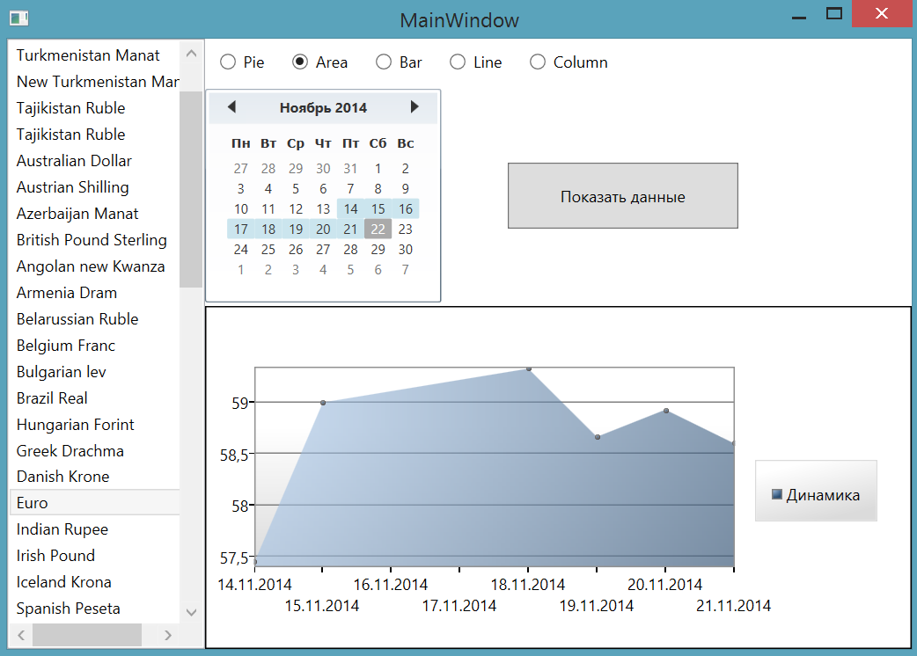

Рис. 1. Пример работы приложения

FAQ по XML ЦентроБанка РФ:

http://www.cbr.ru/scripts/Root.asp?PrtId=SXML

Для отображения диаграммы использовать элемент управления Charting (сборка WPFToolkit).